Újabb nemzetközi siker: Balogh Mirjána diplomafilmje nyerte a Kristály Medvét
A Kristály Medve (Crystal Bear) a Berlini Nemzetközi Filmfesztivál egyik legfontosabb díja, amelyért a világ minden tájáról nevező, több ezer alkotás közül kiválasztott, a Generation szekcióban bemutatott gyermek- és ifjúsági filmek versengenek. A díj azért is fontos, mert kiemeli azokat a filmeket, amelyek érzékenyen és hitelesen dolgozzák fel a gyermekeket és fiatalokat érintő társadalmi, érzelmi és kulturális kérdéseket.
A Wish You Were Ear a minket akarva-akaratlanul alakító szerelmi kapcsolatok önképformáló hatásairól szól. Egy olyan világban játszódik, amelyben ha egy pár szakít, el kell cserélniük egy testrészüket. Az emberek így nemcsak szó szerint elveszítik egy részüket, de magukkal is hordozzák minden volt kapcsolatukat.
A zsűrit megérintette és inspirálta a film kreatív absztrakciója és mély szimbolikája. Mint írják „különösen a téma mögött meghúzódó filozófia késztetett bennünket arra, hogy elgondolkodjunk, hogyan formál bennünket az élet, és hogyan kezeljük a változásokat. A film szembesít a mulandósággal, ugyanakkor rávilágít arra, hogy mindaz, amit megtapasztalunk, örökké formál bennünket.”
Balogh Mirjána egy korábbi interjúban elmondta, hogy filmjében azt akarta megragadni, hogyan tudjuk – vagy épp nem tudjuk – elfogadni az elmúlt kapcsolatok okozta változásokat azok lezárása után, illetve miképpen válnak ezek a változások az énképünk részévé. „Az átalakulást néhányan veszteségként élik meg, mások úgy érzik, hogy az teljes mértékben a részükké vált. Azt gondolom, hogy ez egy komoly önelfogadási folyamat, és erről szól a történet is” – fogalmazott.
A Moholy-Nagy Művészeti Egyetem (MOME) Animáció szakán a Nemzeti Filmintézet (NFI) támogatásával készült 11 perces diplomafilm a MOME gyártásában készült, számos jelenlegi és egykori hallgató közreműködésével, forgalmazását és fesztiváloztatását az NFI-vel együttműködésben a MOME Film Tudásközpontja kezeli, hangzásvilágát Iszlai József alakította ki, vágója Czakó Judit, producere Fülöp József.
Balogh Mirjána filmjének a versenybe válogatása egy évek óta tartó sikerszéria része: a MOME Animáció diplomafilmjeit 2017 óta rendszeresen meghívja versenyprogramjába a világ egyik legnagyobb presztízsű fesztiválja. A Wish You Were Ear olyan filmek sorához csatlakozik, mint Bucsi Réka Symphony No. 42 (2012), Lovrity Katalin Vulkánsziget (2017), vagy Buda Flóra Anna Entropia (2019) című alkotása, amely utóbbi elnyerte a Teddy Awardot is. A Berlinale Generation 14+ versenyprogramjában legutóbb 2023-an Erhardt Domonkos Szemem sarka című filmje szerepelt, amely külön elismerő oklevélben részesült.
A Jövő Egyeteme keretében létrejött MOME Film Tudásközpont vezetője, dr. Vincze Zsuzsanna szerint az, hogy a MOME Anim kiemelkedő, világszinten is jegyzett animációs műhellyé vált, hosszú évek, évtizedek kitartó, következetes építkezésének az eredménye, a siker kulcsa pedig többek közt az egyedi látásmódú tehetségek felkutatása és mentorálása, a professzionális gyártási körülményeket megteremtő diplomafilm-támogatás, és természetesen a szakon jelen lévő szakmai alázat és elkötelezettség mind az oktatók, mind a hallgatók részéről.
Sajtókapcsolat:
- MOME Brand Iroda
- press@mome.hu
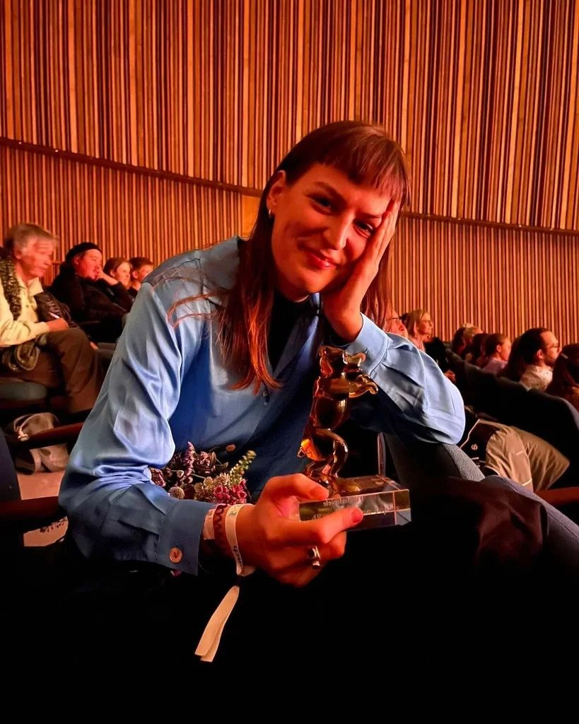 | © MOME
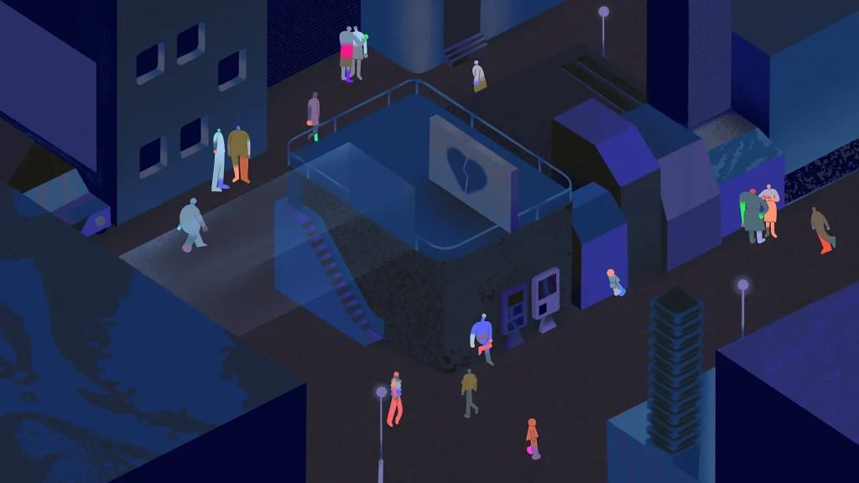 | © MOME
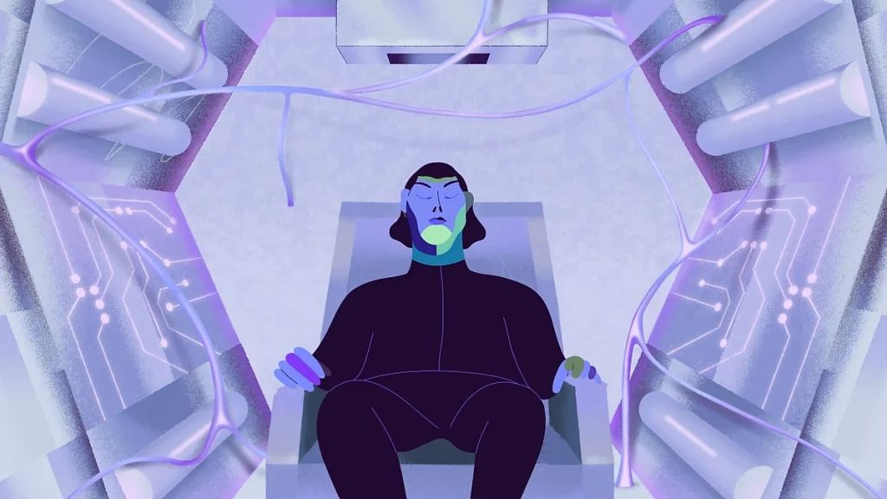 | © MOME
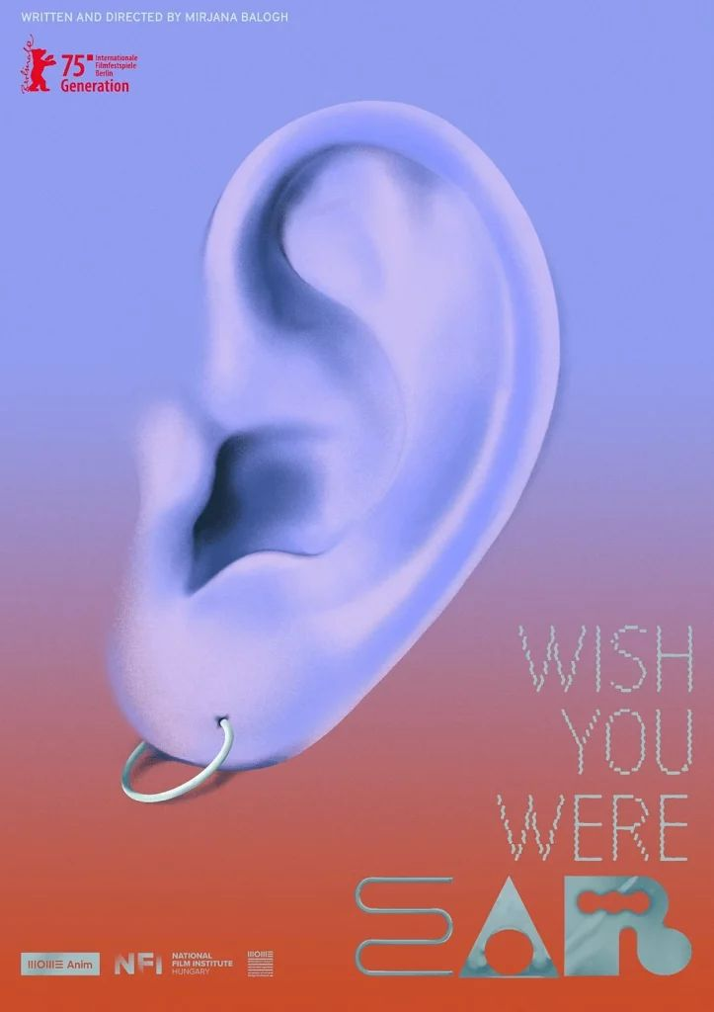 | © MOME
Eredeti tartalom: MOME
Továbbította: Helló Sajtó! Üzleti Sajtószolgálat
Ez a sajtóközlemény a következő linken érhető el:

